黑龙江省自然科学基金申报系统
使用说明书
建议使用360安全浏览器（极速模式）
1．新用户注册
打开黑龙江省科技创新服务平台http://111.40.160.180:8180/pmshlj/default.html
点击右上角的用户注册按钮。
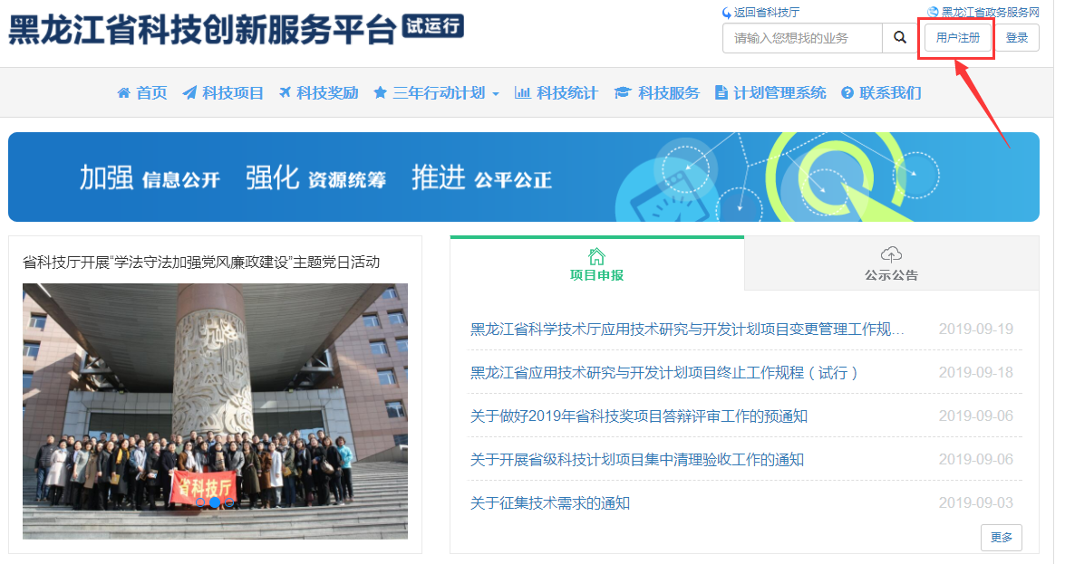
阅读注册用户须知后，点击同意按钮。
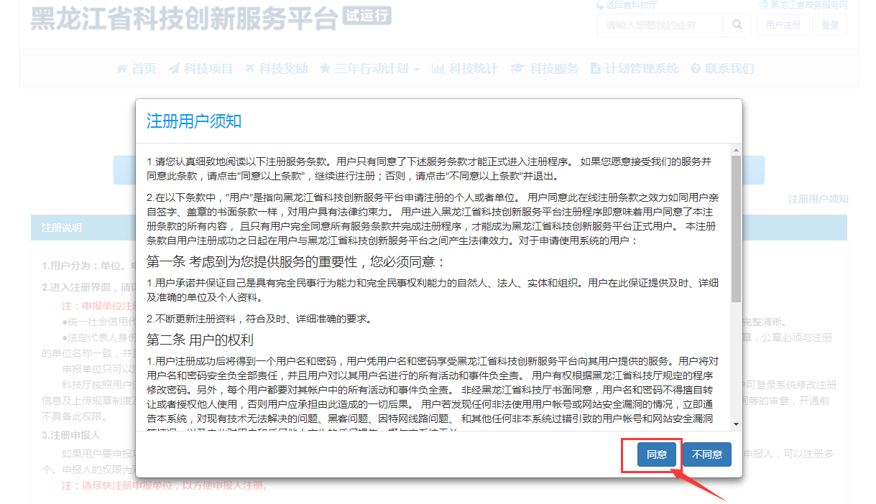
注：请先完成申报单位注册，再进行申报人注册。
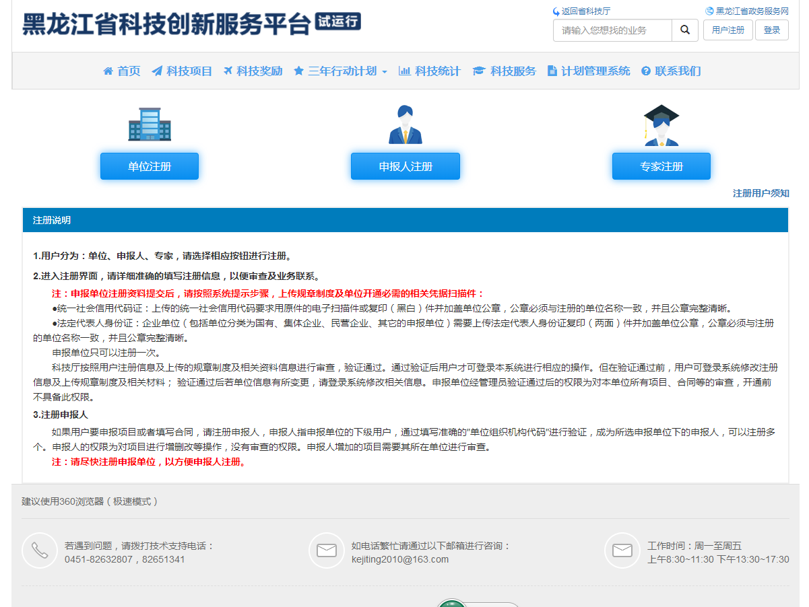
1.1单位注册
点击单位注册按钮，在填好单位注册信息并上传相关附件后，点击注册按钮。注册成功后请等待管理员审核。
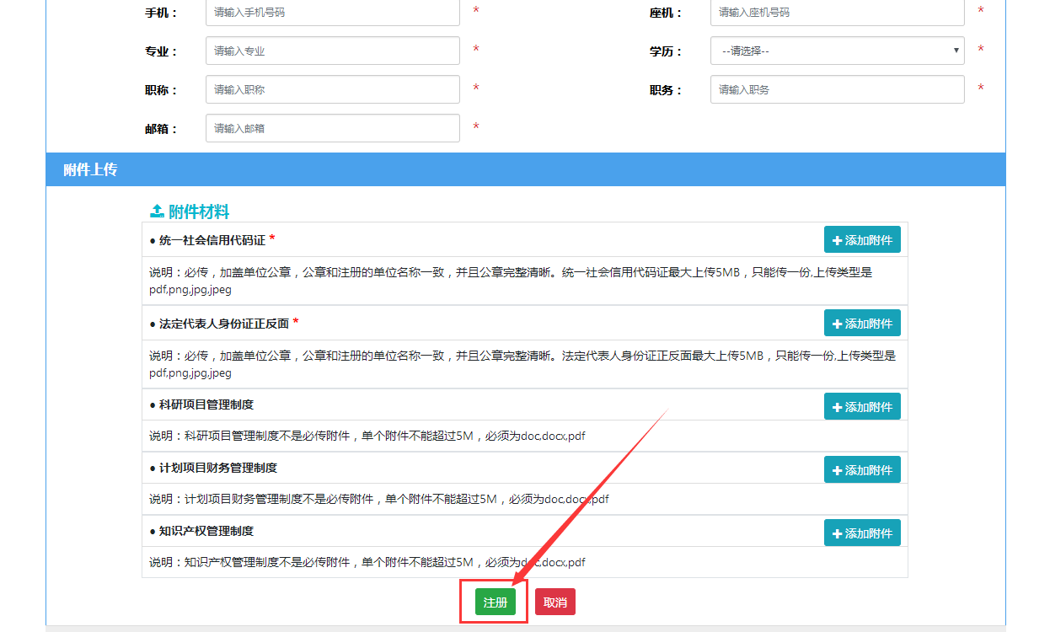
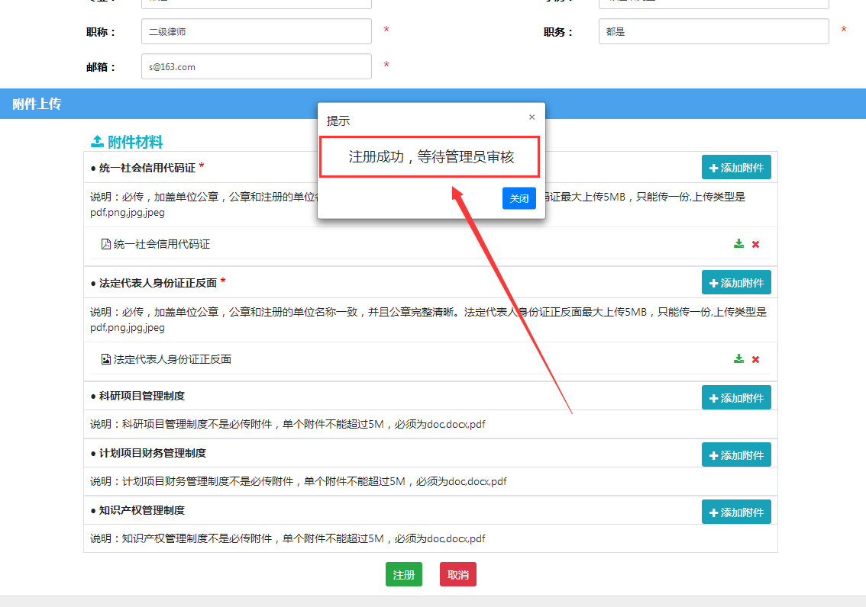
1.2申报人注册
单位账号开通后，再进行申报人注册。注册时，请先选择工作单位，填写个人信息后，上传个人身份证正反面复印件后，点击下方注册按钮。
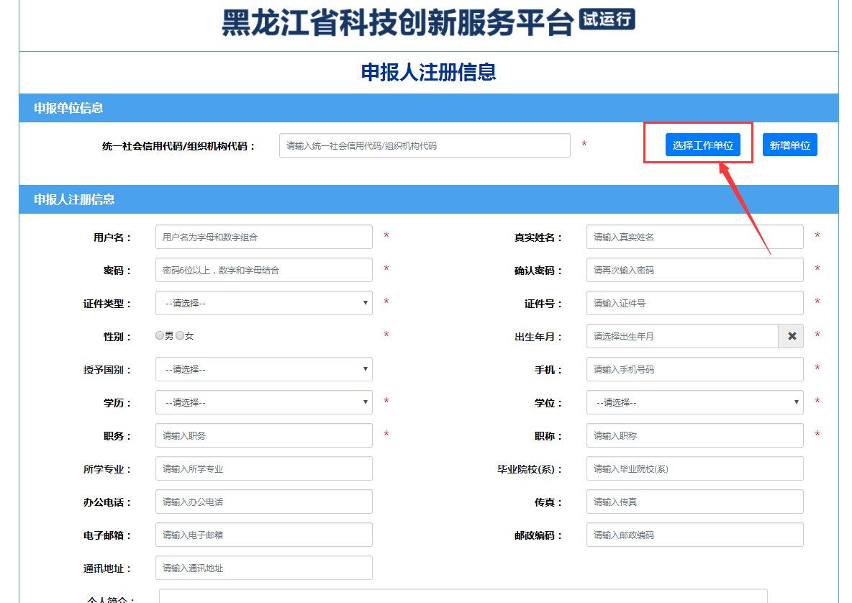
注册提交后，请等待本单位管理员审核。
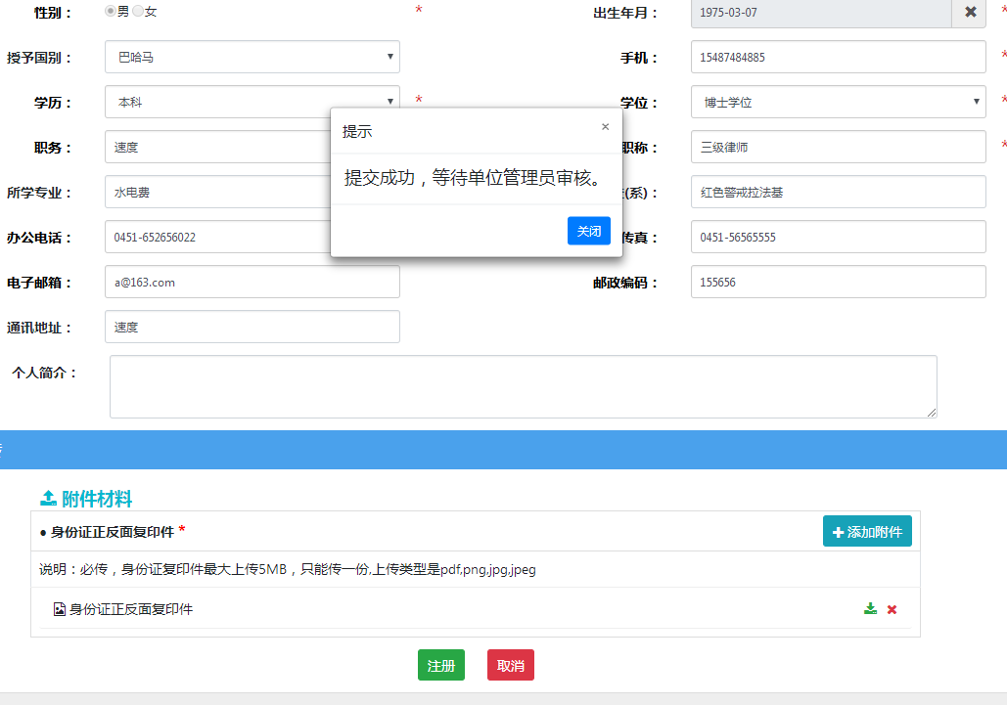
1.3单位管理员审核申报人
使用申报单位账号登录系统后，点击右上角姓名，点击单位管理，点击用户信息审核，点击用户详情查看申报人信息，点击审核按钮进行审核。如申报人注册时信息有误，请点击不通过，申报人修改后重新提交。如审核通过，申报人账号可正常使用申报项目。
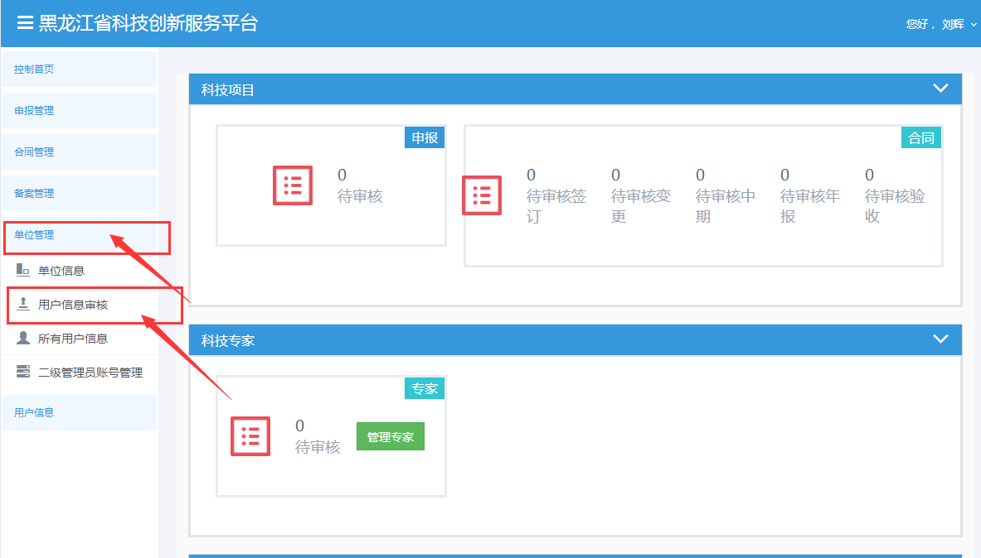
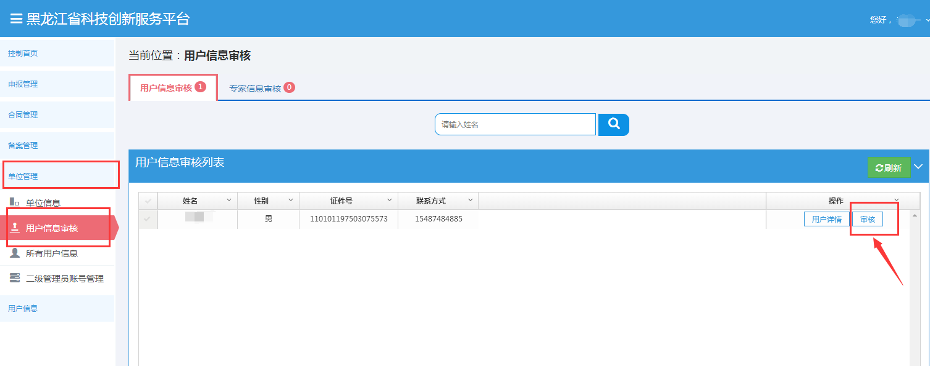
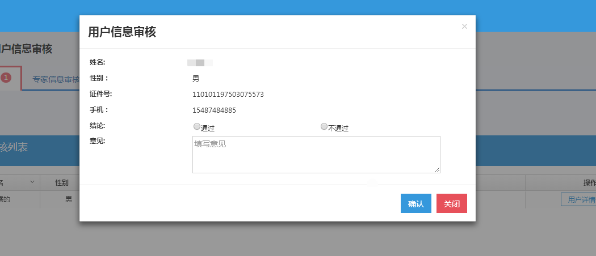
1.4单位管理员查询申报人
在单位管理员账号中点击单位管理，点击所有用户信息，即可查到本单位的申报人及专家用户。单位管理员账号操作权限包括查看用户详情、修改用户。
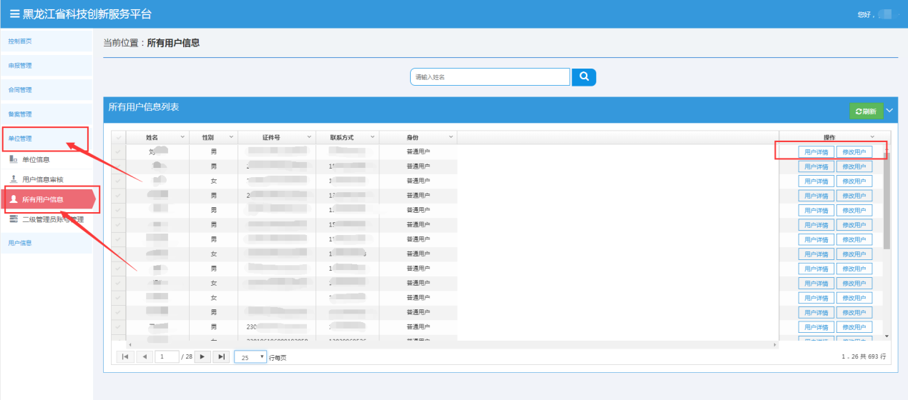
2．老用户登录及密码找回
2.1老用户登录
打开黑龙江省科技创新服务平台http://111.40.160.180:8180/pmshlj/default.html
如在黑龙江省科技计划综合管理系统中注册过（2019年4月17号之前），请使用该系统的用户名和密码进行登录。
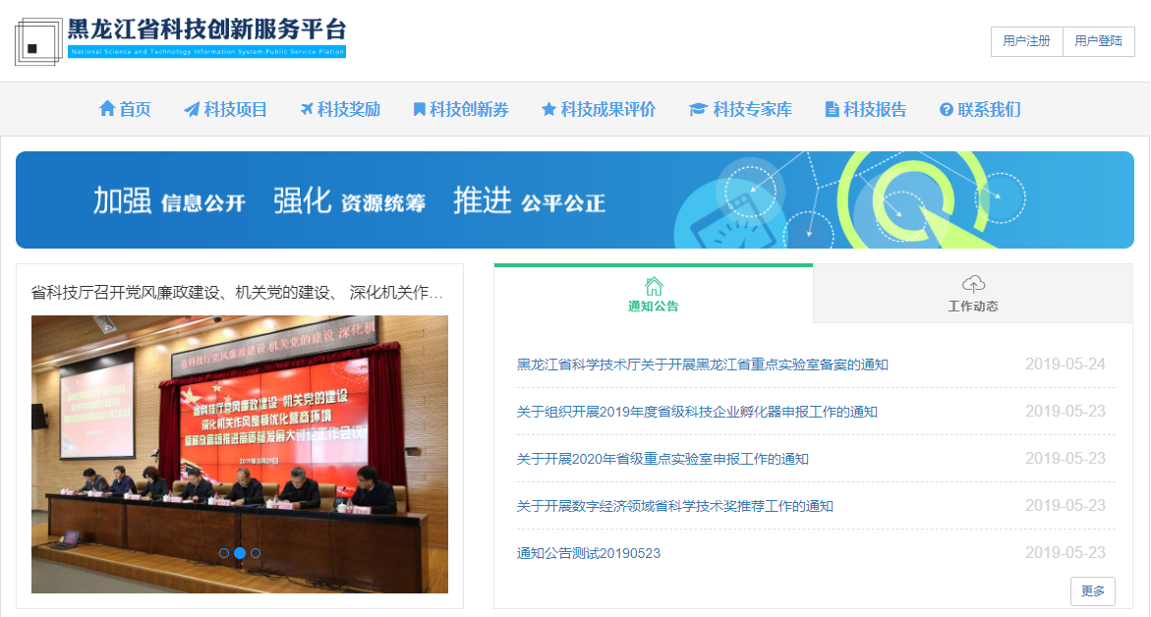
点击右上角的用户登录按钮。

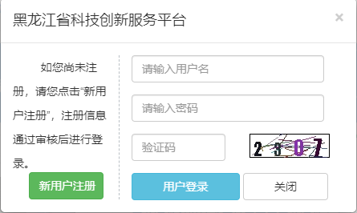
输入相应的用户名、密码。如果之前没有注册，点击“新用户注册”
登录成功后，点击姓名，如密码过于简单会提示先修改密码：
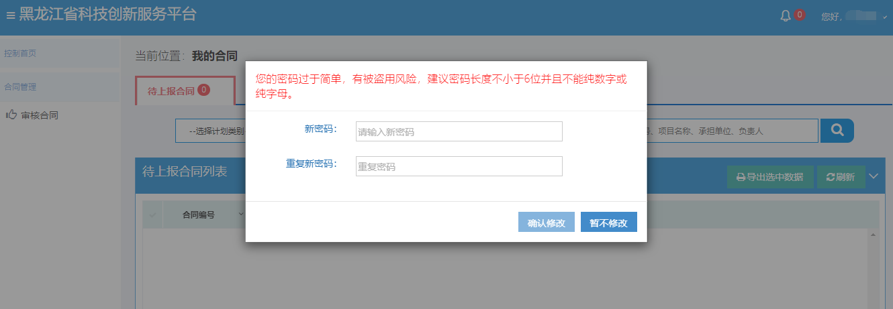
如账号未绑定手机号码会提示先绑定手机号码：
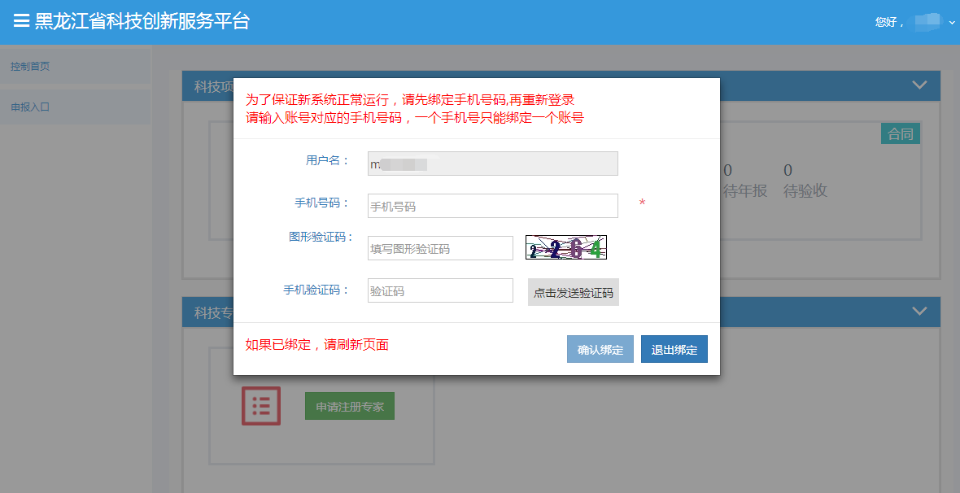
进入申报入口，进行申报系统填报
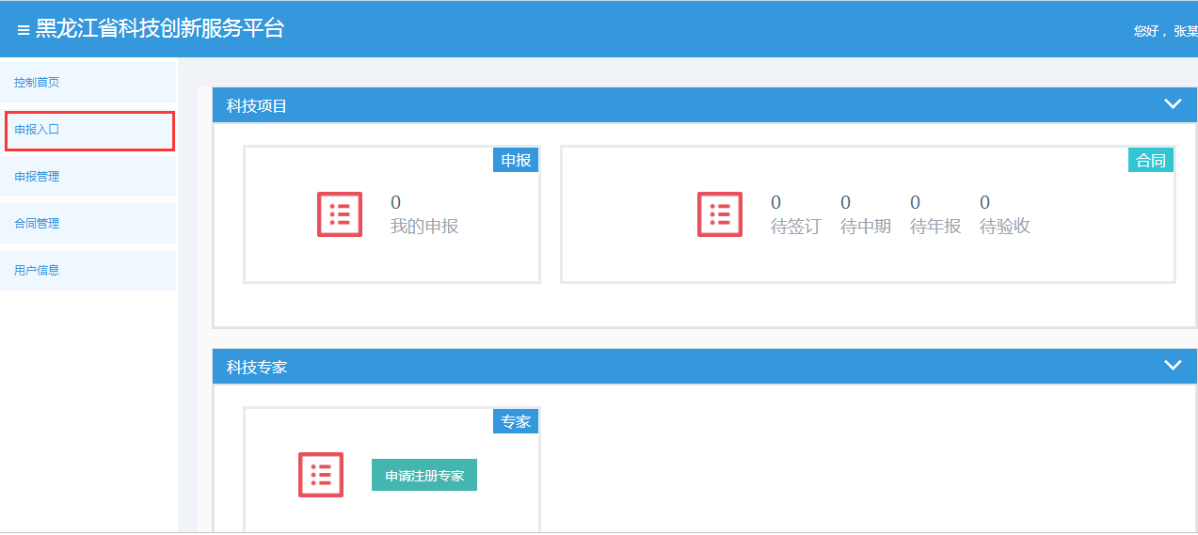
2.2 密码找回
如果忘记密码，点击右上角的用户登录按钮，然后点“忘记登录密码”，见下图：
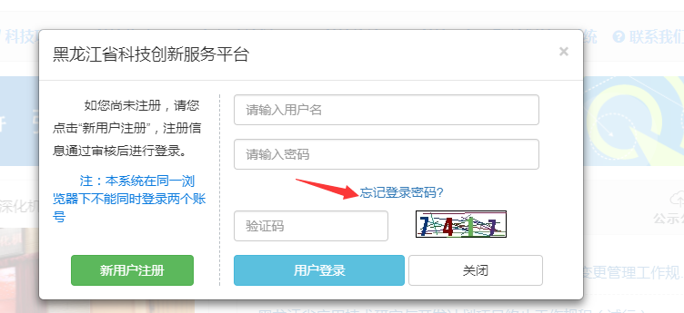
输入你注册时填报的手机号，点击发送验证码后，手机会收到相应的验证码，见下图：
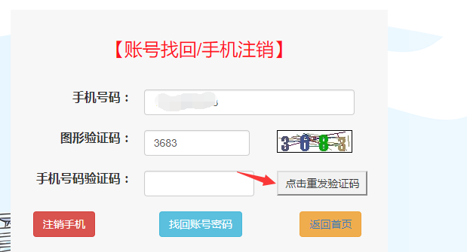

输入验证码后，点击，用户名和密码会以短信的形式发到你手机号里，见下图：

3．申报系统填报
在左侧列表里，“按体系”里点击省自然科学基金
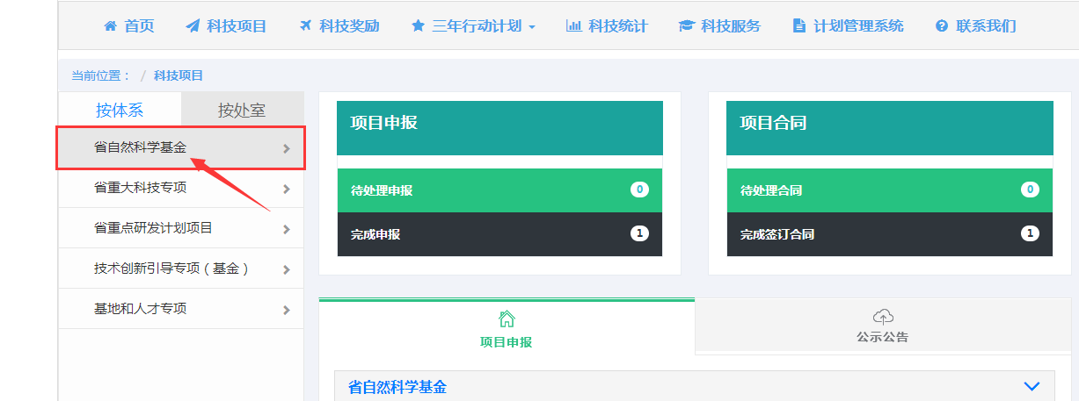
点击列表上的“在线办理”按钮
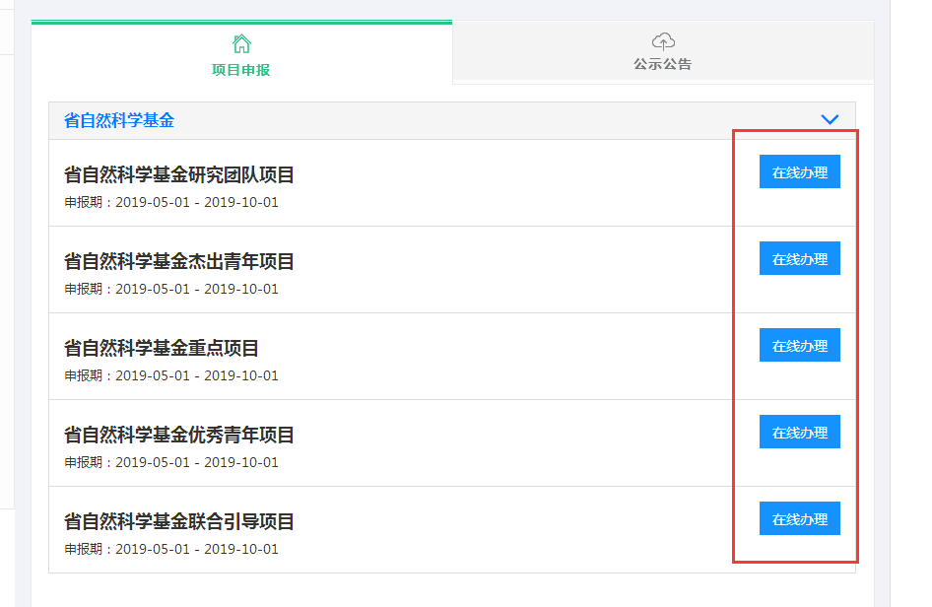
进入事项列表页面，点击列表上的“在线申报”按钮
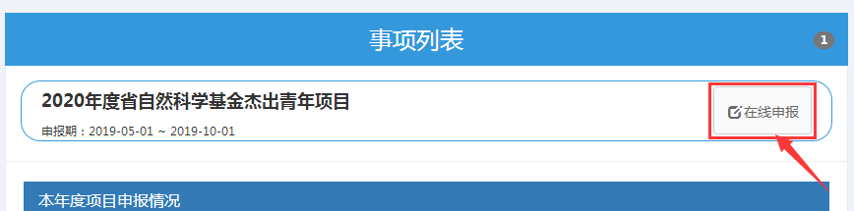
进入申报系统填报页面，先阅读填报说明，然后按照要求逐项填报
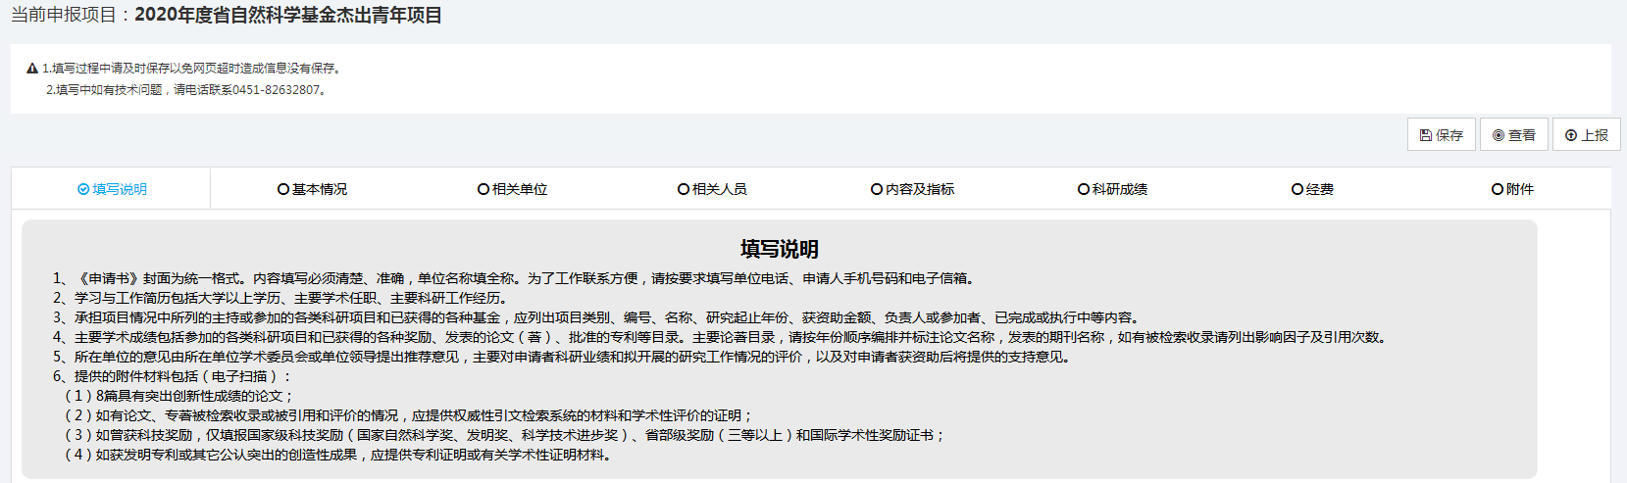

填写过程中请注意及时保存（点击右上角的“保存”按钮），避免网页超时。
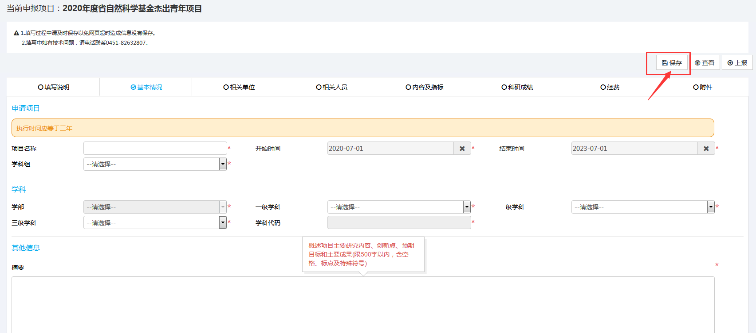
3.1基本信息、内容及指标
大段文字请注意字数限制，并且含标点符号、空格等；并且不能放入图片、表格等内容。
个别文本输入前请阅读红色文字，根据规则输入文字内容。
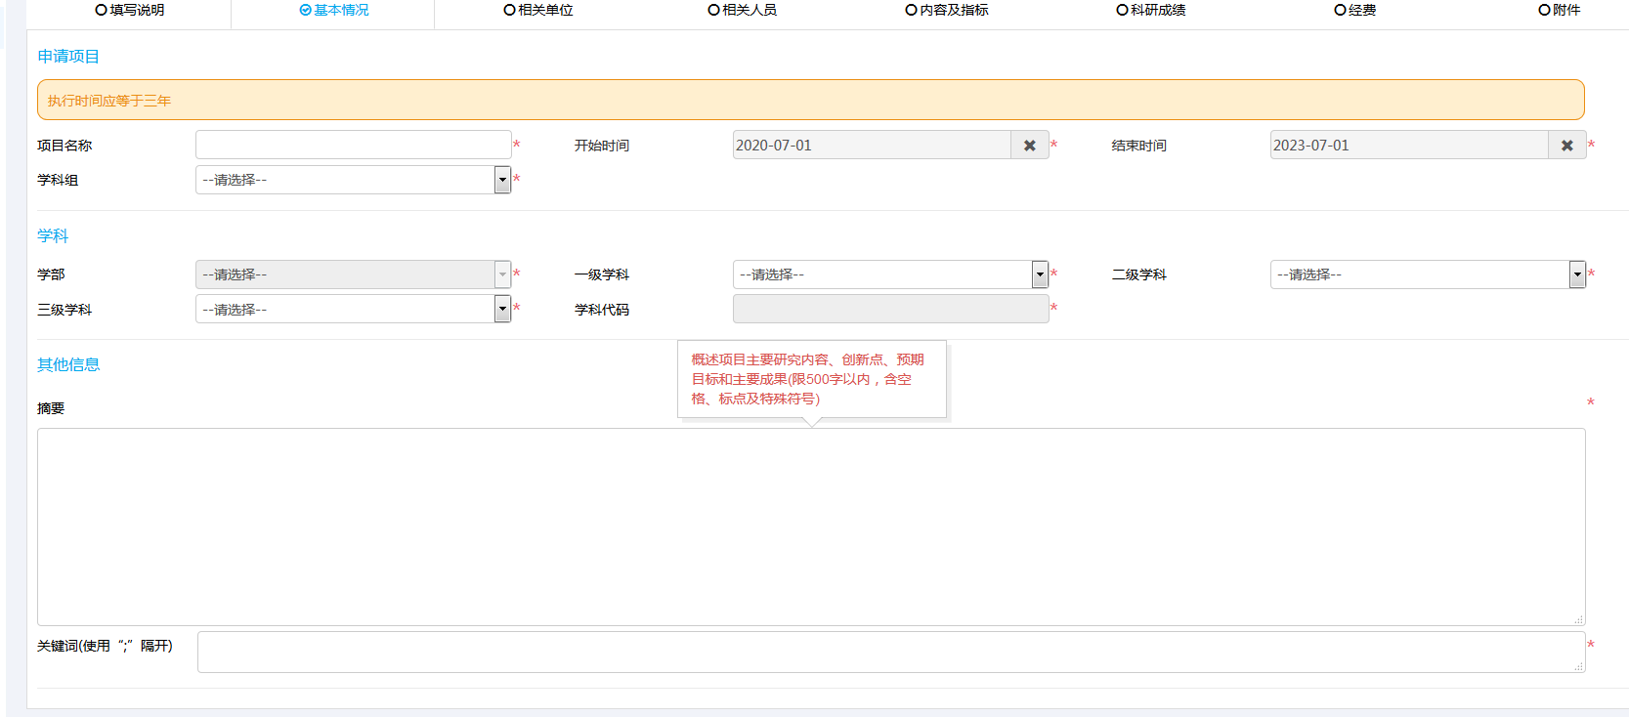
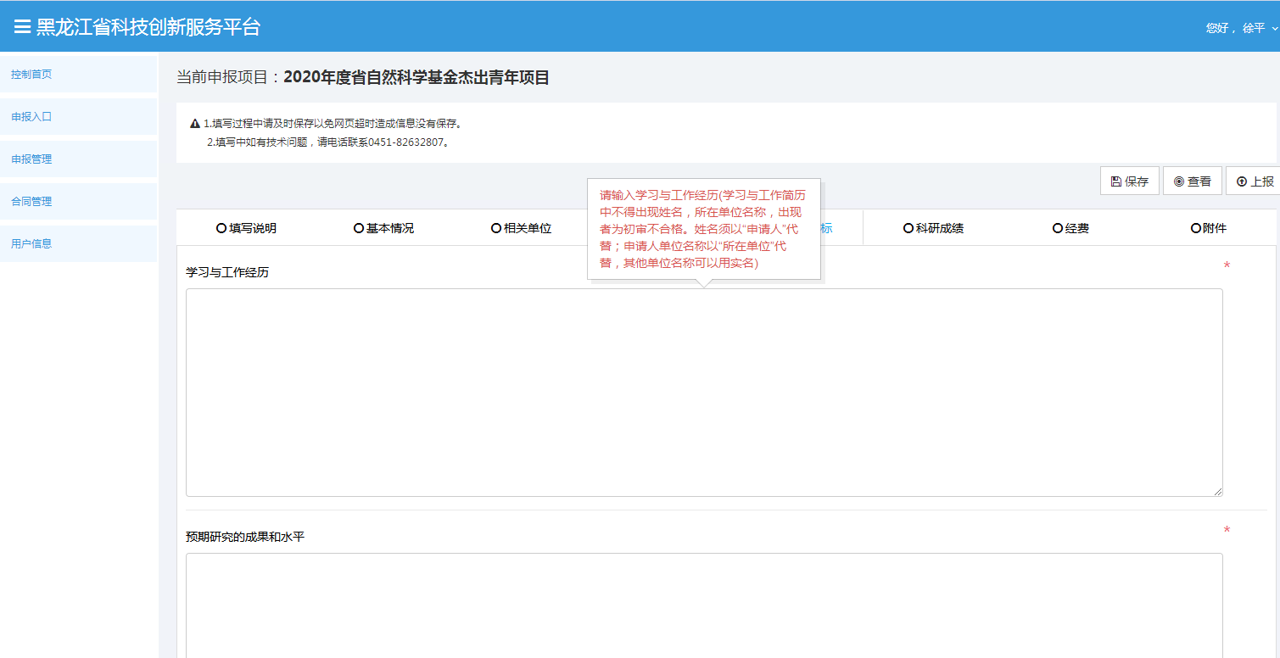
3.2项目执行时间
项目执行的开始时间固定为2020-07-01，结束时间固定为2023-07-01。
3.3经费
请注意预算来源与预算支出相应的合计应一致。
预算支出中的间接费用应小于等于直接费用扣除设备购置费后的30%。
其他支出可按实际情况进行逐一添加填写
3.4附件
下载相应的说明模板，及上传相应的证明材料。具体附件上传要求每项附件都有说明。
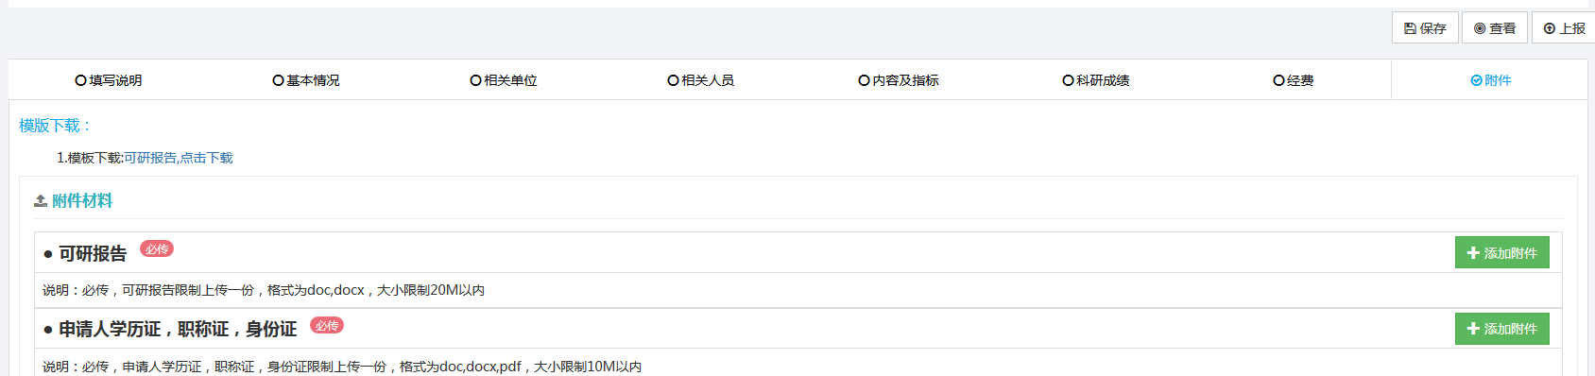
3.5查看
点击右上角的“查看”按钮，可在查看已填写内容，并可下载申报书文本（当科技厅资配处处员审核完成后，申报书文本上会有相应的审核通过水印及二维码）。
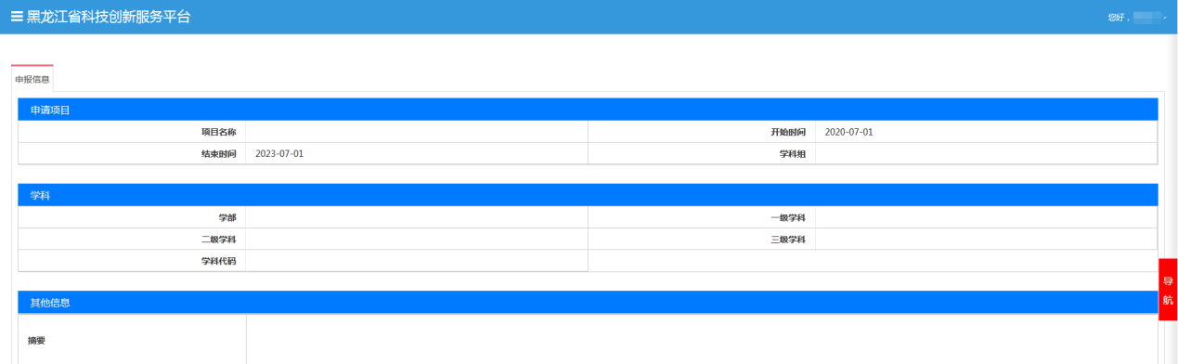
并可点击右侧“导航栏”快速定位到查看内容。
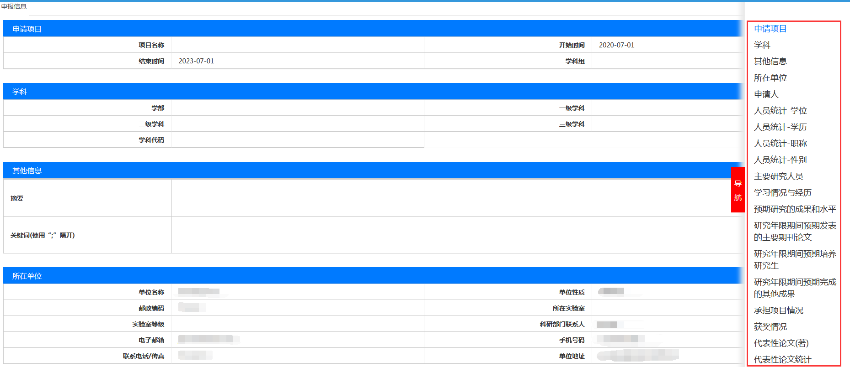
3.6上报
当填报内容填写完成后，可点击右上角的上报按钮，此时会对申报系统的填写内容进行完整性的校验。
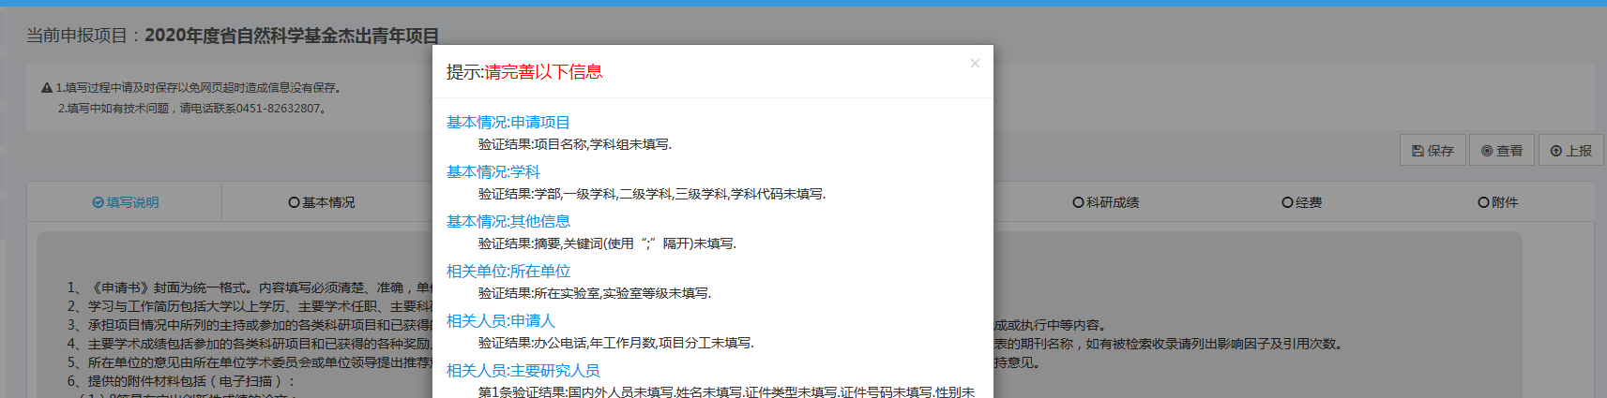
当通过完整性校验后，才能上传成功，并显示相应的业务流转图，并点击上报。
当上报时，提示相关人员:申请人时……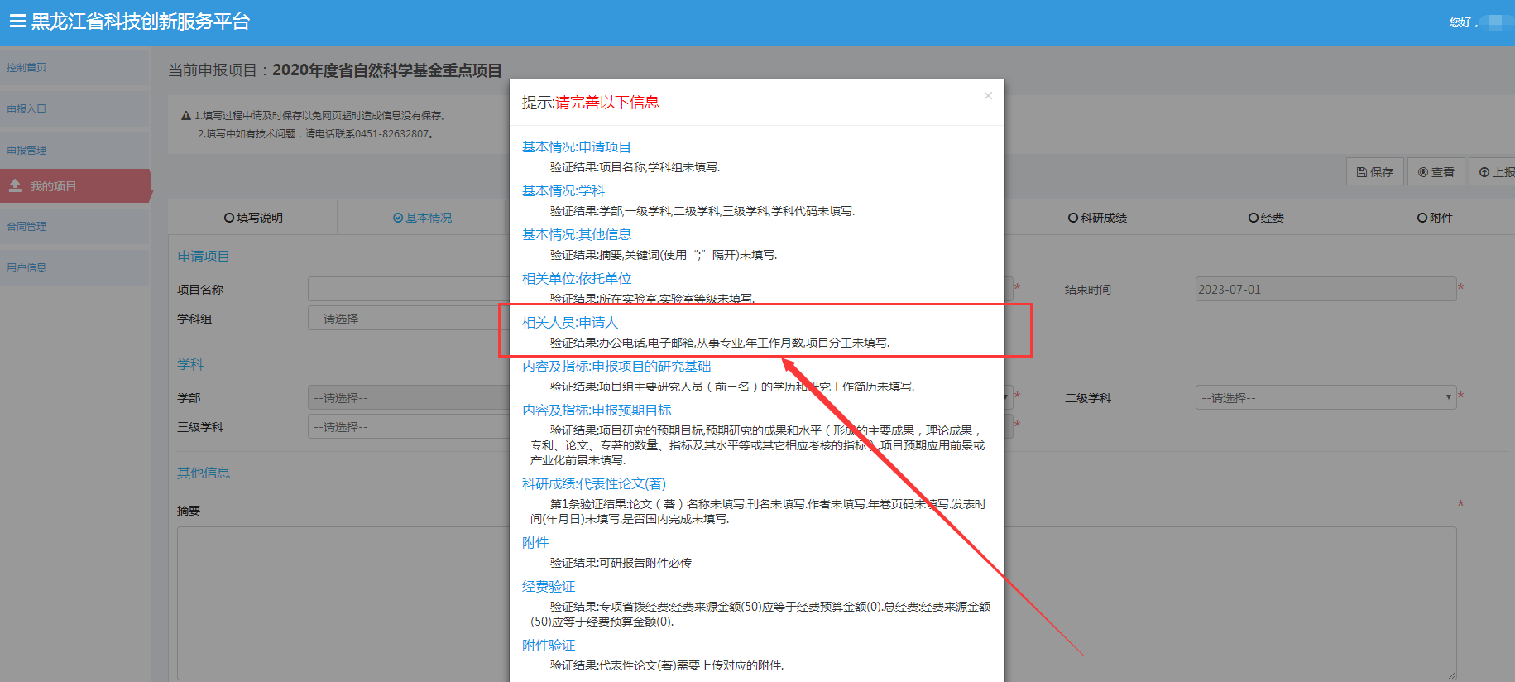
请到申报人账号左侧列表的“用户信息”、“个人信息”中补充完善个人信息后，点击“保存按钮”。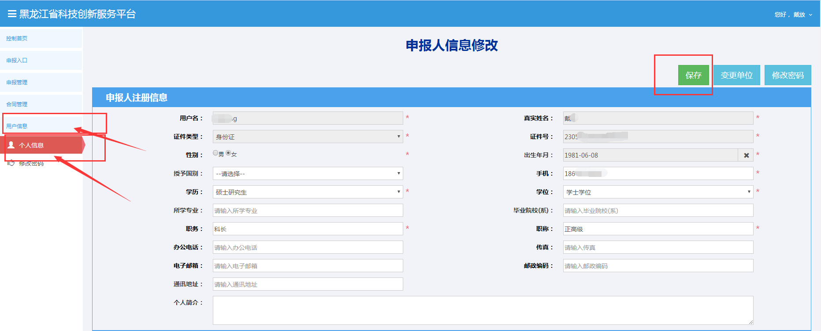
再到“申报管理”中，点击 “我的项目”，到“相关人员”页面，点击“数据同步”按钮。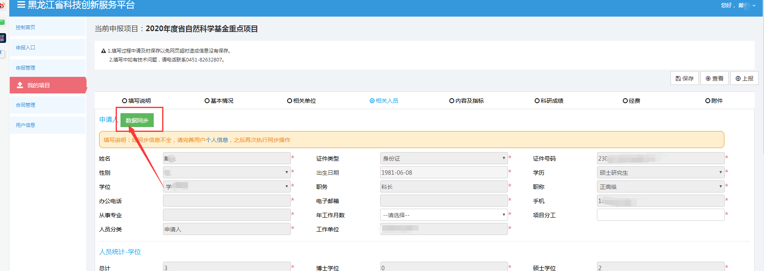
4.申报审核
4.1流转记录
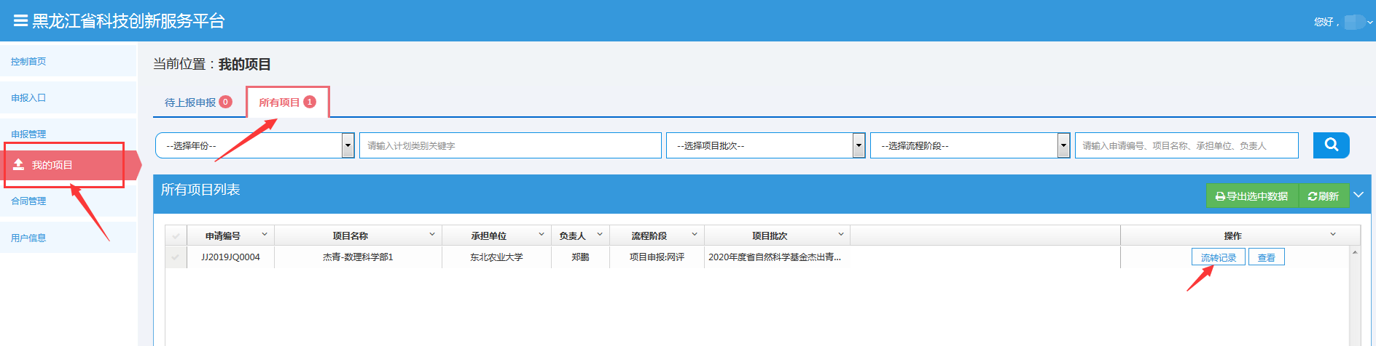
点击列表上的流转记录按钮，可查看具体合同所处状态及整体流转记录，以及相应的申报状态。
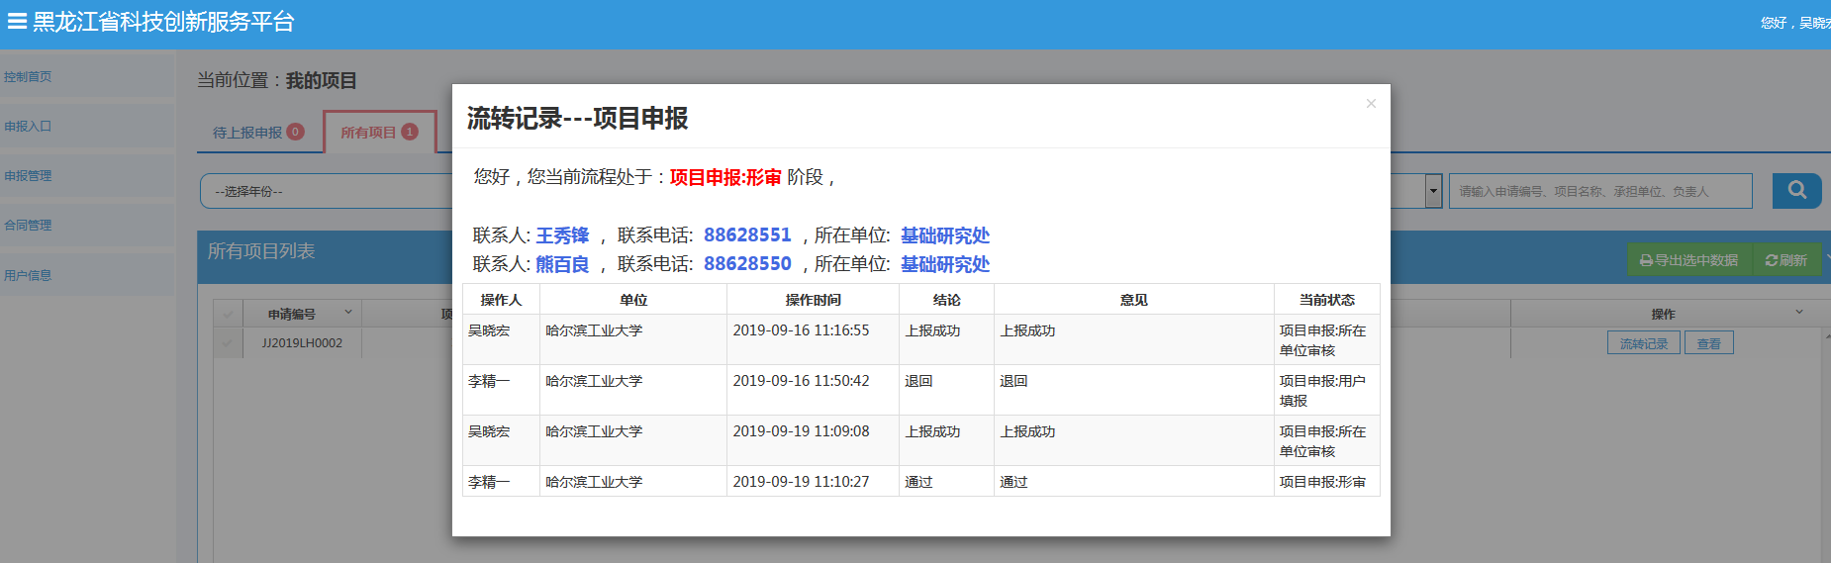
4.2依托单位审核
依托单位管理员登录后，点击右上方“人名”。
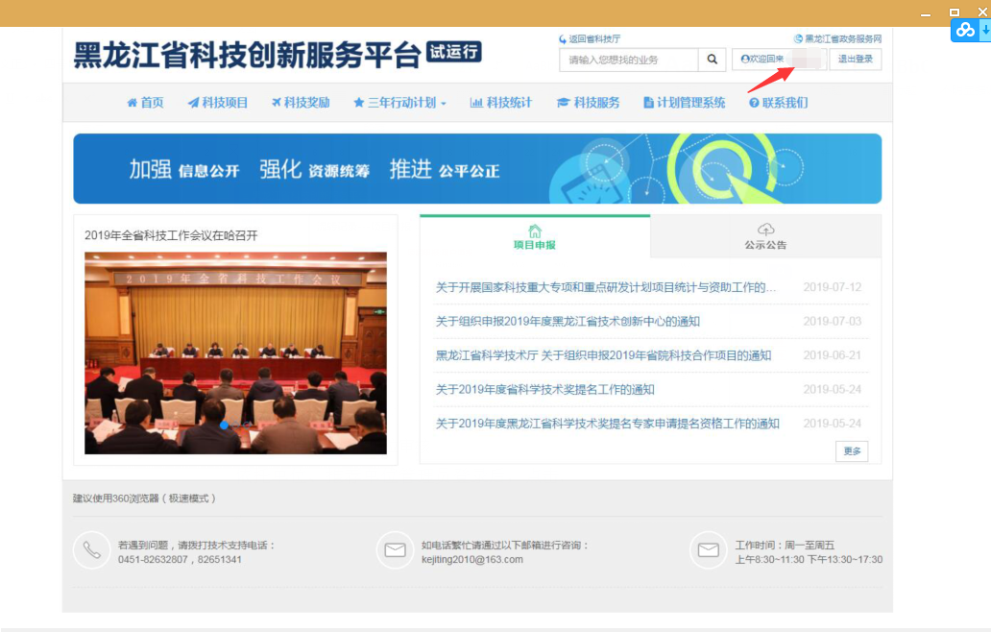
进入页面后，点击“待审核”。
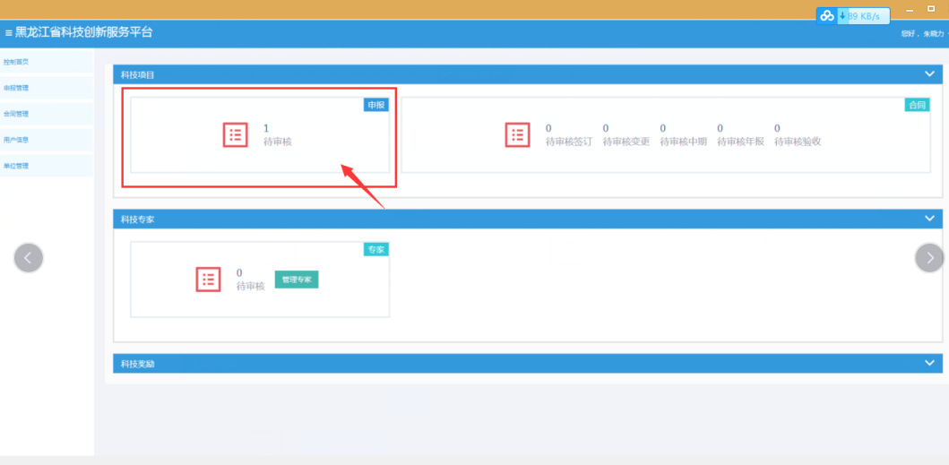
点击“审核”按钮。
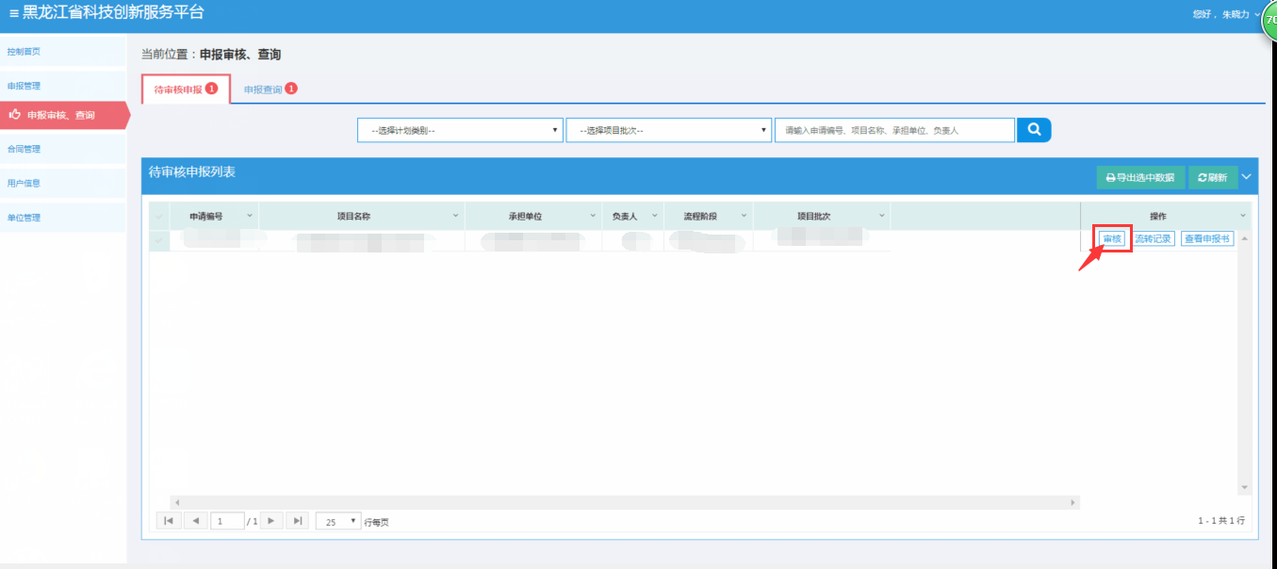
进入审核页面，填写审核意见，可选择“通过”、“退回”对申报项目进行审核；通过：进入下一个阶段，退回：退回填报用户。
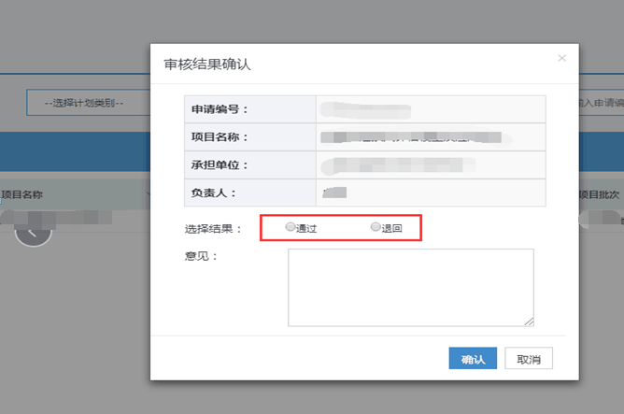
注：单位管理员登录会验证单位信息的完整性：
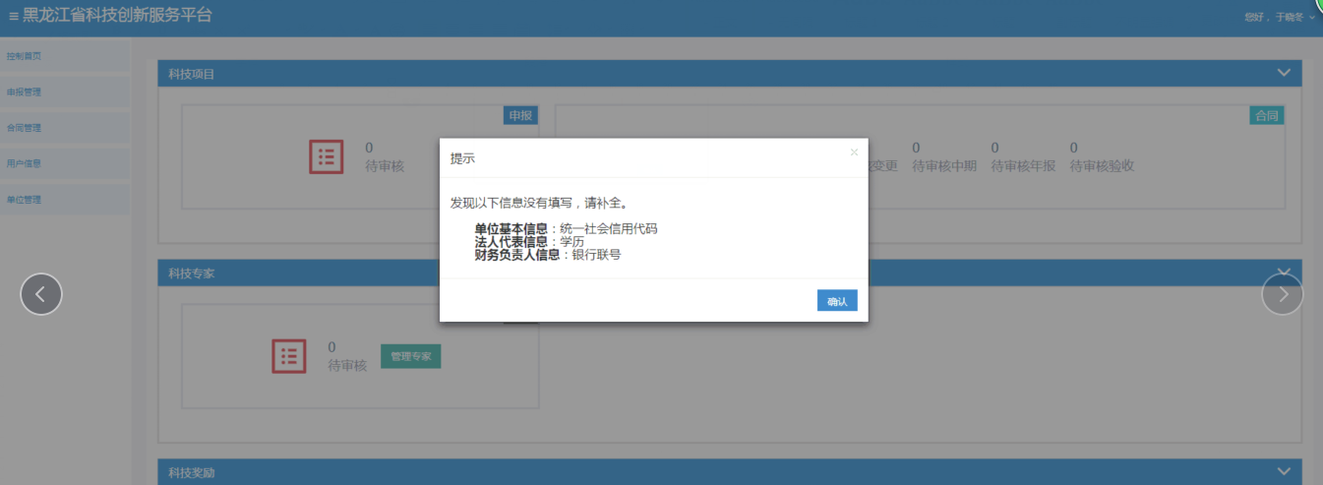
点击确认，页面跳转到单位修改信息页面：
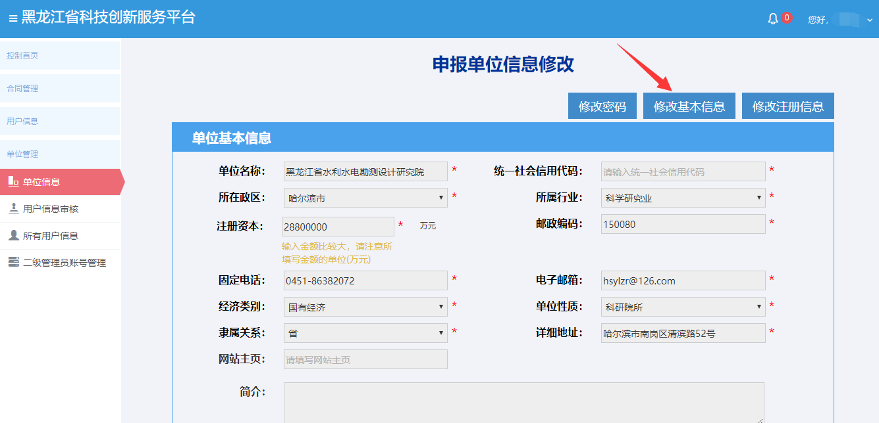
点击“修改基本信息”补充相应的内容后，点击页面底部的保存按钮。
注:统一社会信用代码只能完善一次，请认真核对后再点击页面底部的保存按钮。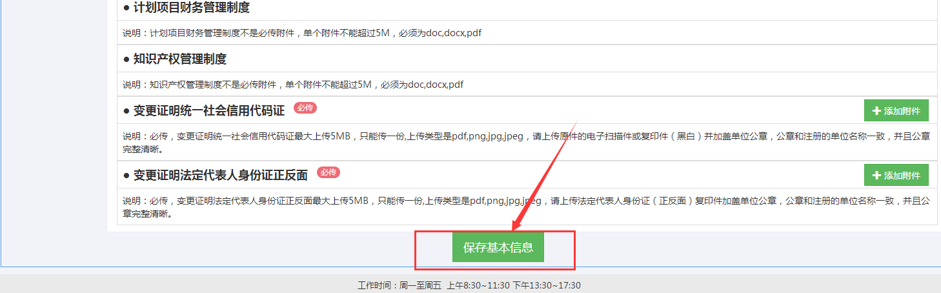
注：变更单位名称、法人代表姓名、身份证等信息，点击修改注册信息，修改信息后，请上传相应附件，再点击保存注册信息并提交审核。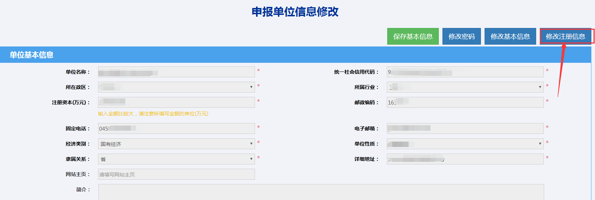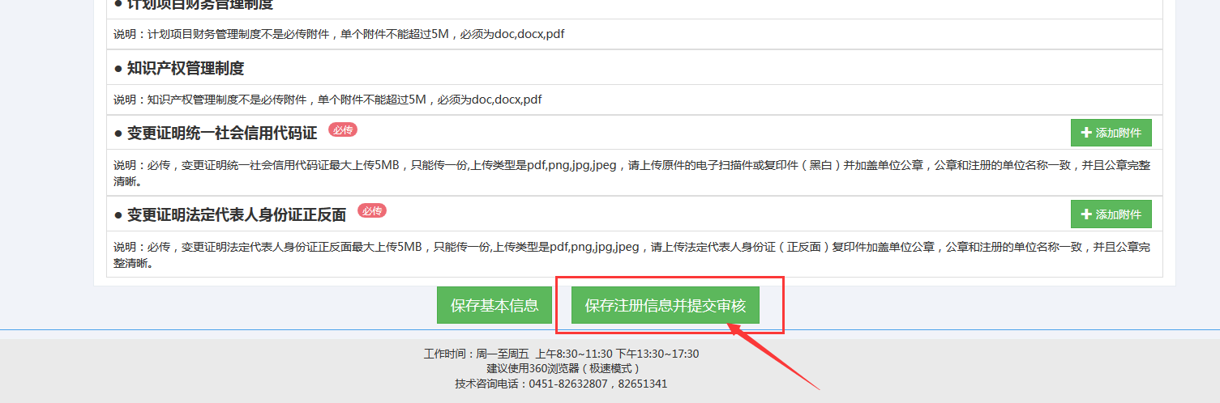
注：浏览器不要设置拦截弹出窗口

